**Escuela Politécnica Nacional**

**Ejercicios Unidad 01-B**

Nombre: Wellington Barros





Inicio

Definir función Redondear_a_Tres_Dígitos(valor)

Si valor = 0 entonces

Retornar 0

Sino

Calcular redondeo a tres dígitos significativos

Retornar el valor redondeado

FinSi

FinFunción

Definir función Sumar_Con_Redondeo()

Definir suma = 0

Para i desde 1 hasta 10 hacer

Calcular término = 1 / (i^2)

término = Redondear_a_Tres_Dígitos(término)

suma = suma + término

suma = Redondear_a_Tres_Dígitos(suma)

FinPara

Retornar suma

FinFunción

Llamar a Sumar_Con_Redondeo()

Mostrar resultado de la suma

Fin

**Respuesta:** Este pseudocódigo muestra cómo sumar fracciones con corte a tres dígitos, primero de 1/1 a 1/100 y luego de 1/100 a 1/1. En cada paso, tanto el valor de cada fracción como la suma acumulada se redondean a tres dígitos. El método que comienza con los números pequeños (de 1/100 a 1/1) es más preciso porque los números grandes no "aplastan" los pequeños, mientras que al sumar primero los números grandes, los pequeños tienen menos impacto en el resultado final.



Inicializar una variable `suma1` en 0 para almacenar la suma de la primera serie (de 1/1 a 1/1000).

Inicializar una variable `suma2` en 0 para almacenar la suma de la segunda serie (de 1/1000 a 1/1).

Para i desde 1 hasta 10:

Calcular el valor de 1/i^3.

Redondear el resultado a tres dígitos (corte).

Sumar el resultado a `suma1`.

Mostrar el valor de `suma1`.

Para i desde 10 hasta 1:

Calcular el valor de 1/i^3.

Redondear el resultado a tres dígitos (corte).

Sumar el resultado a `suma2`.

Mostrar el valor de `suma2`.

Comparar los valores de `suma1` y `suma2` y determinar cuál es más preciso.

**Respuesta:**  Calcule una suma con la fórmula, tratando de aproximar un valor relacionado con π. Luego, multiplica esa suma por 4. Resta el valor de π al resultado obtenido y toma el valor absoluto de esa diferencia (que es el error). Verifica si ese error es menor a ${10}^{3}$, lo que garantiza que la aproximación es suficientemente precisa.

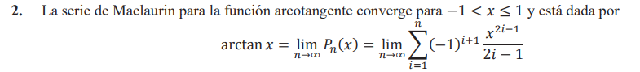



Sabemos que $tan⁡(\frac{π}{4})$ = 1, y por eso usaremos esta información en la serie de arctan para evaluar la precisión de nuestra aproximación.

El objetivo es sumar términos de la serie hasta que la diferencia entre $4P_{n}\left(1\right)$ y π sea menor que ${10}^{-3}$

Inicializar n como 1.

Inicializar suma como 0.

Inicializar error_tolerable como ${10}^{-3}$

Inicializar error como un valor grande (por ejemplo, 1).

Mientras error > error_tolerable:

1. Calcular el término actual: termino ${\left(-1\right)}^{n+1}/(2n-1$
2. Sumar termino a suma.
3. Calcular pi_aprox como 4 x suma
4. Calcular error como $\left|π aprox- π\right|$ Incrementar n en 1.

Mostrar el número de términos n.

Mostrar el valor aproximado de π(pi_aprox).

Mostrar el valor de error.

Respuesta: es el pseudocódigo directo y simple para resolver el problema que determina cuántos términos de la serie son necesarios para obtener una aproximación de π con un error menor a ${10}^{-3}$



Para obtener una precisión de ${10}^{-10}$ usando la serie de Maclaurin para arctan(1) (que es equivalente a π/4), se necesitarían aproximadamente 5 millones de términos. Esto se debe a que la convergencia de la serie es bastante lenta, y se requiere sumar muchos términos para alcanzar un grado de precisión tan alto como .



1. Inicializar las variables:

pi_aprox = 0

tolerancia = 10^(-3)

n = 1 (contador de términos)

2. Calcular el término actual usando la serie arctan(1/5) y arctan(1/239).

3. Mientras la diferencia entre el valor estimado de pi y el valor real de pi sea mayor que la tolerancia:

a. Sumar el siguiente término de la serie a pi_aprox.

b. Incrementar n (el contador de términos).

1. Retornar el número de términos n.

**Resultados:** El pseudocódigo primero define la estructura básica del problema, inicializando las variables necesarias para realizar los cálculos. Se basa en la serie infinita de Arc tangentes para calcular π y va sumando términos hasta que la diferencia entre el valor calculado y el valor real de π sea menor que la tolerancia de ${10}^{-3}$ Utiliza un bucle que termina cuando se logra esta precisión, devolviendo el número de términos requeridos.

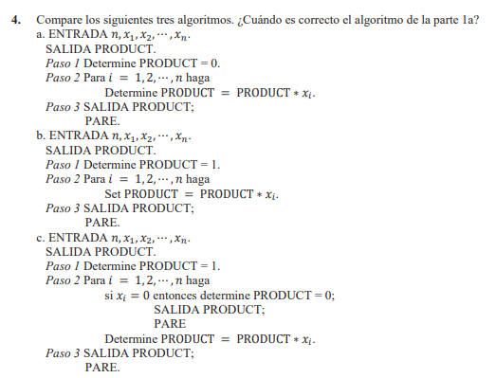

**Algoritmo a**: Es incorrecto en la mayoría de los casos, a menos que el resultado esperado sea 0 desde el principio.

**Algoritmo b**: Es correcto en todos los casos y es el enfoque estándar para calcular productos.

**Algoritmo c**: Es correcto y optimizado para conjuntos de datos donde puede haber ceros, ya que ahorra tiempo de cómputo al detenerse temprano si encuentra un cero.

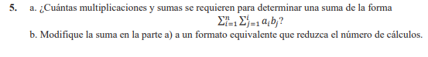

1. Inicializar PRODUCTO_TOTAL = 0

2. Para i desde 1 hasta n:

a. Inicializar SUMA_PARCIAL = 0

b. Para j desde 1 hasta m:

- Calcular SUMA_PARCIAL = SUMA_PARCIAL + ai * bj

c. Sumar SUMA_PARCIAL a PRODUCTO_TOTAL

3. Salida PRODUCTO_TOTAL

**Modificación para la parte b:**

1. Inicializar PRODUCTO_TOTAL = 0

2. Para j desde 1 hasta m:

a. Inicializar FACTOR_COMUN = 0

b. Para i desde 1 hasta n:

- Calcular FACTOR_COMUN = FACTOR_COMUN + ai

c. Sumar PRODUCTO_TOTAL = PRODUCTO_TOTAL + FACTOR_COMUN * bj

3. Salida PRODUCTO_TOTAL

**Resultados:** En la parte a, el algoritmo realiza una suma doblemente anidada, lo que requiere n×m multiplicaciones y sumas. En la parte b, se optimiza reduciendo la cantidad de cálculos al sumar los valores de a​ una sola vez antes de realizar las multiplicaciones, lo que disminuye los cálculos necesarios de n×m a m, reduciendo la complejidad computacional.



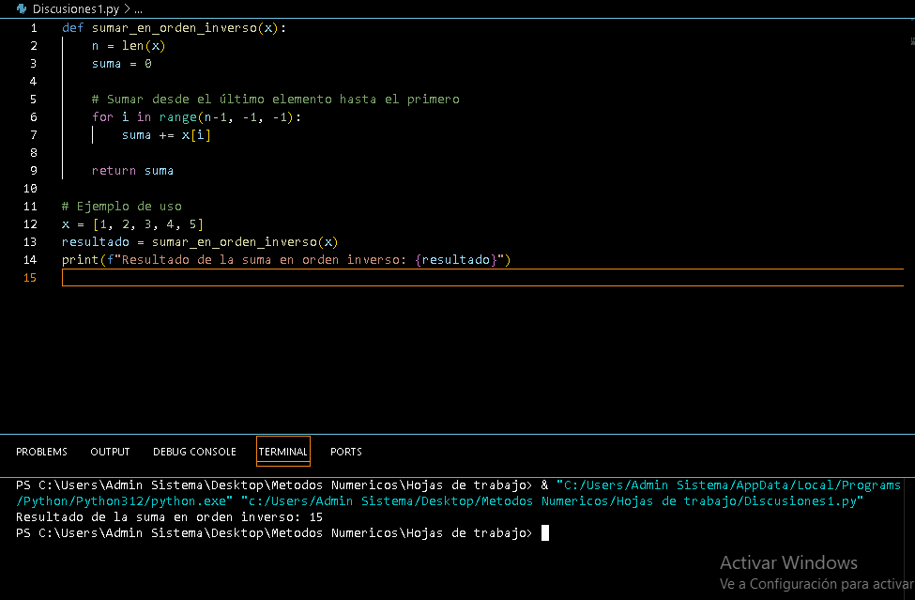

**Pseudocodigo:**

1. Inicializar SUMA = 0

2. Para i desde n hasta 1 (en orden inverso):

a. Sumar xi a SUMA

3. Salida SUMA